Спецификация «Буклетница А4 в чемоданчике»
Металлическая стойка для брошюр с полочками, раздвижная, в чемоданчике.
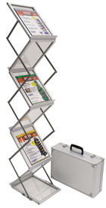 | Вид: напольный, двухсторонний  Материал: метал, алюминий, матовое оргстекло (без желтизны)  Вес не более: 6 кг  Высота : 160 см  Ширина: 26 см  Глубина: 35 см  Карманы: А4 - 6 штук  Цвет: хром  Допустимые отклонения по размерам +/- 2см

Обязательное предоставление технической спецификации и образца до окончания срока предоставления ценовых предложений.

